 ***Из истории библиотечного дела***

***Боровского района***

АСЕНЬЕВСКАЯ СЕЛЬСКАЯ БИБЛИОТЕКА

Асеньевская сельская библиотека, являющаяся филиалом муниципального учреждения «Боровская централизованная библиотечная система», предоставляет библиотечные услуги детскому и взрослому населению. В зону обслуживания библиотеки входят населенные пункты Боровского района, такие как Асеньевское, Отяково, Жилетово, Тюнино, Абрамовское, Курчино, Тишнево, Юрково и другие.

Сохранившиеся в архивном отделе администрации Боровского района документы свидетельствуют о том, что сельская библиотека в д. Асеньевское была организована в январе 1940 года.

Имя первого сельского библиотекаря доподлинно не известно, зато есть сведения, что на семинары для начинающих сельских библиотекарей, организованные Московской областной библиотекой в июне и октябре 1942 года, была направлена библиотекарь Асеньевской сельской библиотеки по фамилии Андрианова. Возможно, она и была тем первым библиотекарем, стоящим у истоков организации библиотеки. На тех профессиональных семинарах разбирали вопросы организации книжного фонда библиотек, методики проведения громких читок-бесед, каталогизации и организации передвижной работы.

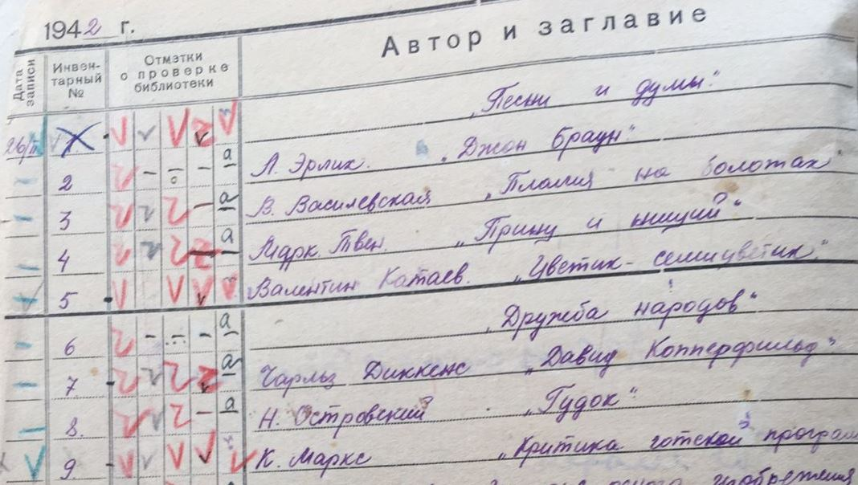 1942 годом датирована и первая инвентарная книга Асеньевской сельской библиотеки. Скорее всего, записывать фонд в инвентарную книгу начали после освобождения Боровского района от немецко-фашистских захватчиков.

Библиотека в 1943 году располагала площадью в 4 кв. м. Фонд насчитывал 884 экземпляра книг, из них: 150 – общественно-политической тематики, 150 – по сельскому хозяйству, 496 – художественная литература, 200 – детская; совсем немного книг было по естественным наукам и технике. Читателей в библиотеке было 122, из них детей до 16 лет – 64 чел. Действовала 1 передвижка, обслуживающая 25 читателей, которым за 1943 год было выдано 53 книги. Библиотекарем в то время была Безобразова Екатерина Васильевна.

Сохранились так называемые отчеты-памятки, заполненные сотрудниками всех библиотек Боровского района в 1944 году.

Из отчета на 3-х тетрадных листках за подписью заведующей Н. С. Чистяковой: «Асеньевская сельская библиотека организована в 1940 году (в январе), помещение собственное площадью 10 кв. м., читального зала нет, книжный фонд 888 экз., оборудование библиотеки: 2 шкафа, стол, стул. Имеется 2 передвижки. Библиотека имеет 2 журнала “Крестьянка”, “Колхозное производство” и газету “Знамя”. Библиотека комплектуется из Московского коллектора. Читателей – 85 чел, из них 48 детей, имеется актив из 4-х читателей. Читательских конференций и литературных вечеров в 1944 г. не проводилось». О себе Надежда Сергеевна сообщает, что родилась она в 1926 г., кандидат ВЛКСМ, имеет неполное среднее образование и библиотечный стаж 7 месяцев. Помимо работы на абонементе, проводит читки газет, журналов и книг в колхозах, выпускает стенгазеты, оформляет выставки из газетных публикаций.

Парторганизация поручила Чистяковой проводить агитационно-массовую работу в колхозе «Красный луч» (д. Висящево). О своей работе она рассказывала корреспонденту газеты «За коммуну» в 1945 году: «Я постоянно занимаюсь привлечением читателей в библиотеку. Хожу по колхозам и узнаю, кто какой книгой интересуется. Узнав, записываю фамилию и даю интересующую книгу. А затем колхозники сами посещают библиотеку. Кроме того, я организую книгоношество в колхозах. Сейчас в библиотеке у меня насчитывается 100 читателей, из них 43 взрослых и 57 детей. В библиотеке я регулярно делаю выставки и монтажи. Сейчас имеются монтажи на темы: “Наши славные полководцы”, “Герои социалистического труда”, “Передовики сельского хозяйства” и другие. Как агитатор я ежедневно бываю в прикрепленном колхозе. Читаю колхозникам газеты и журналы. Часто читаю статьи из журнала “Крестьянка”, где рассказывается об опыте работы передовиков сельского хозяйства. Однажды я делала доклад на тему: “Забота женщин о детях-сиротах”. После моего доклада члены сельхозартели собрали подарки и передали их воспитанникам районного детского дома».

В дни уборки урожая библиотекарь выпускала «боевые листки», освещающие ход уборки и призывающие колхозников принимать активное участие в уборке урожая. Надежда Чистякова ежедневно вела записи на доске показателей, куда заносила фамилии лучших работников. Проводила беседы с колхозниками, как правильно организовать труд, чтобы быстрее убрать урожай, рассказывала об опыте передовиков уборки, критиковала отстающих. Проводила работу по разъяснению колхозникам «Положения о выборах в Верховный Совет СССР».

В 1945 году, по сведениям из отчета, библиотека имела отдельное помещение площадью 6 кв. м., из оборудования в библиотеке было всего 2 шкафа, стол и стул. В Жилетовской и Колодезной школах имелось 2 передвижки, проводились громкие читки книг и журналов, доклады и беседы в колхозе. Доподлинно известно, что в 1945 году в присутствии представителя Боровской районной библиотеки А. Г. Цветковой проводилась проверка книжного фонда Асеньевской сельской библиотеки. В ходе проверки было установлено, что по инвентарной книге числилось 1328 экземпляров книг, ранее исключено по актам – 295, итого числилось на 1 мая 1945 года 847 книг и 186 брошюр.

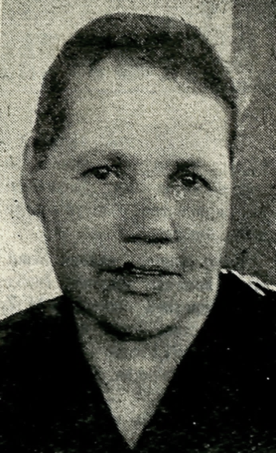В 1946 году библиотека была переведена в здание, в котором размещался сельский Совет и отделение связи. В это время и на протяжении двух лет заведовала библиотекой участница Великой Отечественной войны Тупова Прасковья Петровна 1923 года рождения. Отчитываясь о работе за 1946 год, Тупова сообщает следующее: читателей в библиотеке – 147, детей до 16 лет – 85, книг – 1227 экз., читальни нет, 2 передвижки (по ним выдано 50 книг), оформлено выставок – 11, громких читок – 172, литературных вечеров и читательских конференций – 15, библиотечных справок – 23.

Радиус обслуживания Асеньевской библиотеки был равен 4 км. Число читателей росло и в 1947 году составляло уже около 200 человек. Прасковья Петровна вспоминала, что в основном читали художественную литературу, газеты и журналы. В деревне было много пчел, поэтому была востребована литература по пчеловодству. Библиотека имела передвижки в Асеньевской и Курчинской школах, а также в деревнях, где были активные помощники – школьники (Гуреев Сергей в д. Жилетово, Ковальчук Екатерина в д. Отяково, Настюхина Наталья в д. Колодези). Прасковья Петровна ходила пешком по деревням, на молочно-товарную ферму, там обменивала книги и журналы. Асеньевская сельская библиотека, одна из четырех сельских библиотек Боровского района, наладила работу МБА с Московской областной библиотекой. Первыми помощниками библиотекаря по проведению читок среди населения была сельская интеллигенция: учителя, медработники, работники сельсовета, специалисты сельского хозяйства.

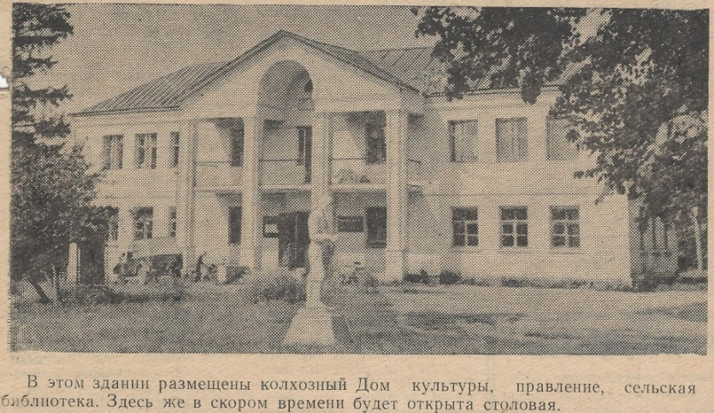 Работала ли библиотека с 1948 по 1953 год, неизвестно. Но в 1953 году в районной газете появилась небольшая заметка следующего содержания: «В августе 1953 года приняла библиотеку бывшая учительница тов. Тимофеева. Библиотека насчитывала 4500 книг. Этого количества книг вполне достаточно для читателей всего сельского Совета. Казалось, работа должна оживиться, но этого не случилось. За время её работы не увеличилось количество читателей. Книгами пользуются всего 166 человек. Только 45 из них колхозники, а остальные в основном школьники. Только в 3 из 8 деревень организованы передвижки».

В 1954 году библиотеку снова перевели в другое здание – колхозный Дом культуры. Библиотека расположилась в левом крыле на первом этаже.

Дальнейшая история библиотеки связана с именами двух библиотечных работников, внесших за 70 лет работы значительный вклад в библиотечное обслуживание сельского населения.

С 1955 по 1988 годАсеньевскую сельскую библиотеку возглавляла Галина ДмитриевнаМорковкина (Кузнецова). Почти с самого начала своей работы она сумела найти подход к людям, завоевать их авторитет.

Родилась она 3 января 1936 г. в деревне Тюнино Боровского района (в то время Московской области) в крестьянской семье. В 3 года потеряла мать. Отец – председатель Асеньевского сельского cовета, сестра – учительница Асеньевской начальной школы. Галина окончила Асеньевскую начальную, а в 1955 году – Абрамовскую среднюю школу. Еще школьницей Галина часто посещала местную библиотеку. Часами просиживала в ней, выбирая любимые книги для чтения. В свободное время помогала библиотекарю разбирать новые поступления и обслуживать читателей. Когда ей предложили пойти работать заведующей Асеньевской библиотекой, она, не задумываясь, согласилась.

За годы работы в библиотеке сложился определенный круг читателей, которые не могли жить без библиотеки и своего библиотекаря. Читатели запомнили Галину Дмитриевну бодрой, жизнерадостной, отзывчивой и сердечной. Никогда не ограничиваясь выдачей книг в библиотеке, Галина узнавала, чем интересуются читатели, по мере возможности старалась удовлетворить их запросы. Обучающимся в вузах колхозникам она помогала выписывать нужную для учебы литературу из областной Калужской библиотеки. Библиотекарь часто бывала на фермах, в бригадах, читала людям газеты, знакомила их с новыми постановлениями правительства.

Агроном колхоза им. Буденного Н. Пятачкова читателям газеты «За коммуну» в 1956 году рассказывала, как библиотекарь пришла на помощь колхозникам в подборке необходимой литературы о передовом опыте возделывании кукурузы, зерновых, овощей и картофеля. Изучив с помощью книг глубину заделки семян и другие вопросы агротехники, колхозники сумели провести сев кукурузы и других семян в лучшие агротехнические сроки и собрать хороший урожай.

На территории Асеньевского сельского Совета была расположена одна библиотека, и, чтобы охватить библиотечным обслуживанием жителей деревень Жилетово, Отяково и Колодези, сельский библиотекарь организовала передвижки, обслуживающие необходимой литературой около 60 читателей этих населенных пунктов.

Асеньевская библиотека в конце 50-х годов с приходом Галины Дмитриевны стала подлинным очагом культуры на селе. Количество читателей возросло до 230 человек.

Галину Дмитриевну избирали депутатом Асеньевского сельского совета, народным заседателем нарсуда. В 1959 году она принимала участие в проведении Всесоюзной переписи населения.

В декабре 1970 года Галина Дмитриевна была направлена в область на повышение квалификации заведующих сельскими библиотеками, не имеющих специального образования.

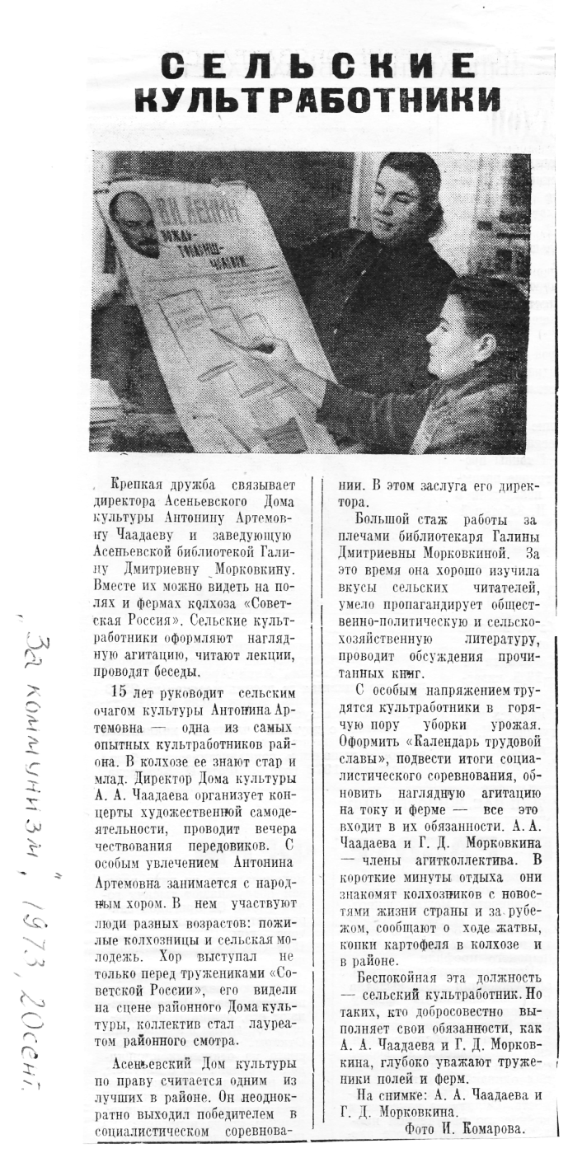 К 1972 году в библиотеке насчитывалось более 400 читателей, среди которых было много настоящих любителей книг. Доступ к книжному фонду был открыт, все книги расставлены по разделам, снабжены яркими указателями. Ежегодно фонд пополнялся 600-700 экземплярами новых книг. Большую помощь Морковкиной оказывал совет библиотеки. Входящие в него колхозные специалисты помогали комплектовать библиотечный фонд, советовали, какие новинки литературы нужно приобрести. Члены совета оказывали помощь и в ремонте библиотеки, и в расстановке книг.

Крепкая дружба и профессиональное сотрудничество связывали Галину Дмитриевну с директором Асеньевского Дома культуры Антониной Артемовной Чаадаевой. Вместе их можно было видеть на полях и фермах колхоза, они оформляли наглядную агитацию, читали лекции, проводили беседы.

C ноября 1975 года библиотеки района объединились в централизованную библиотечную систему. Был составлен алфавитный каталог, фонд очищен от устаревшей и непрофильной литературы. Асеньевская сельская библиотека стала филиалом №4. Для обслуживания передвижек один раз в неделю районная библиотека выделяла машину –библиобус.

В библиотеке увеличилось количество читателей до 437 человек, среди них было много специалистов сельского хозяйства. На заседании парткома колхоза «Советская Россия» составлялся и утверждался единый план пропаганды сельскохозяйственных знаний. Проводились месячники сельскохозяйственной литературы, особое внимание уделялось пропаганде передового опыта лучших тружеников полей и ферм Калужской области. Во время весеннего сева, уборки урожая, заготовки кормов библиотека активно включалась в подведение итогов социалистического соревнования. Выпускались «боевые листки», «молнии», календари трудовой славы.

Художественные произведения Шолохова, Проскурина, Алексеева никогда не залеживались на полках, их читали и активно обсуждали на читательских конференциях.

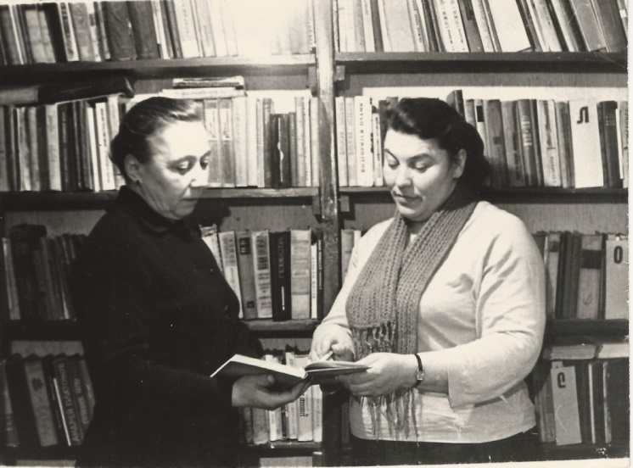В конце 70-х годов библиотекари Абрамовской и Асеньевской библиотек (Галина Дмитриевна Морковкина (справа) с Марией Георгиевной Андроновой, библиотекарем Абрамовской сельской библиотеки) объединили свои усилия в профориентационной работе с выпускниками местной школы. Они вместе готовили вечера «Вам, вступающие в жизнь», «Дорог тысяча – одна твоя», встречи школьников с представителями сельскохозяйственных профессий.

В конце 80-х годов проводился ремонт здания Асеньевского сельского Дома культуры. Книжный фонд на время перенесли в рядом расположенное здание. В планах было перевести библиотеку в только что построенный жилой дом. Но руководство приняло решение перевести в этот дом аптеку из д. Абрамовское, а библиотеку снова разместили в здании ДК. Только теперь она расположилась на втором этаже в двух небольших комнатах. Ремонт ДК и переезд библиотеки совпали с последними годами работы Галины Дмитриевны в Асеньевской сельской библиотеке. В марте 1988 года Г. Д. Морковкина умерла, в связи с чем и была уволена.

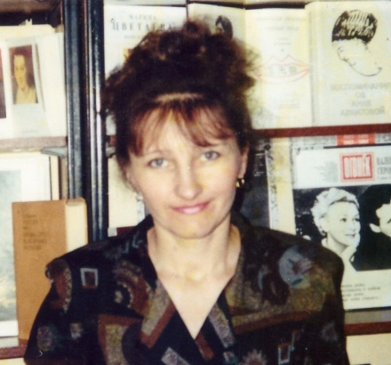В апреле 1989 года заведующей библиотекой стала Ткаченко (Ивлева) Валентина Александровна, 1964 года рождения. За тридцать шесть лет её работы в историю Асеньевской сельской библиотеки вписано немало ярких страниц. Ярких потому, что работает Валентина Александровна с большим энтузиазмом, ответственностью и душой.

Валентина Александровна, как и её предшественница (Галина Дмитриевна), из местных – родилась и выросла в д. Абрамовское. С детства очень любила читать книги, посещала Абрамовскую сельскую библиотеку, ощущая там особую книжную атмосферу. Валентина помогала библиотекарю расставлять фонд, обрабатывать книги, записывать их в читательский формуляр, с нетерпением ждала новых поступлений литературы. О том, что ученица Абрамовской средней школы Валентина Ивлева принимала участие в проведении библиотечных мероприятий, писали в 1978 году в районной газете.

Валентина Александровна, вступив в должность, сразу же вошла в состав агитбригады и хора сельского ДК, стала частым гостем на животноводческой ферме в д. Асеньевское. В «красном уголке» библиотекарь проводила громкие читки публикаций из газет и журналов, выступала с обзорами литературы. По личным заявкам доставляла рабочим книги, позволяющие заниматься самообразованием и профессиональным ростом.

Постепенно наладилось взаимовыгодное сотрудничество начинающего библиотекаря со школой, детским садом «Колосок» и сельским Домом культуры. Маленькая площадь комнат не позволяла организовать массовые мероприятия в самой библиотеке, поэтому большинство из них проходили, как теперь говорят, вне стационара, а в библиотеку сельчане приходили обменять книги и почитать свежие газеты и журналы.

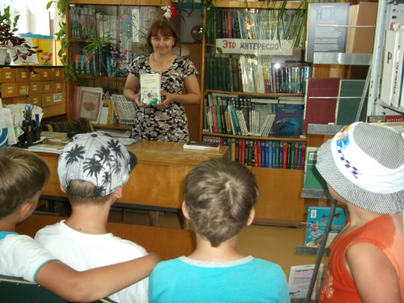В середине 90-х годов директором Асеньевского сельского Дома культуры была назначена Елена Геннадьевна Генза. Она сразу предложила перевести библиотеку в более просторное и светлое помещение (бывшую бильярдную комнату). С тех пор библиотека не меняла своего местоположения.

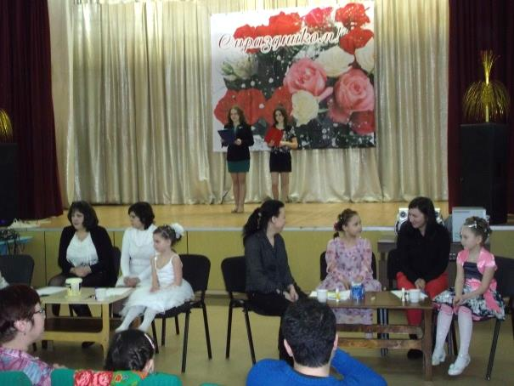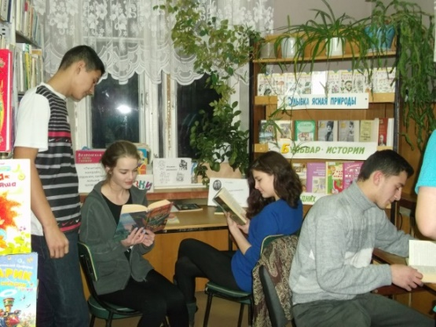Валентина Александровна и Елена Геннадьевна практически сразу стали работать вместе над организацией культурного досуга и просвещения населения. В деревне было много детей и активной молодежи, которые с удовольствием участвовали во всех тематических мероприятиях. Проходили интересные вечера отдыха, различные праздники, митинги, утренники для детей.

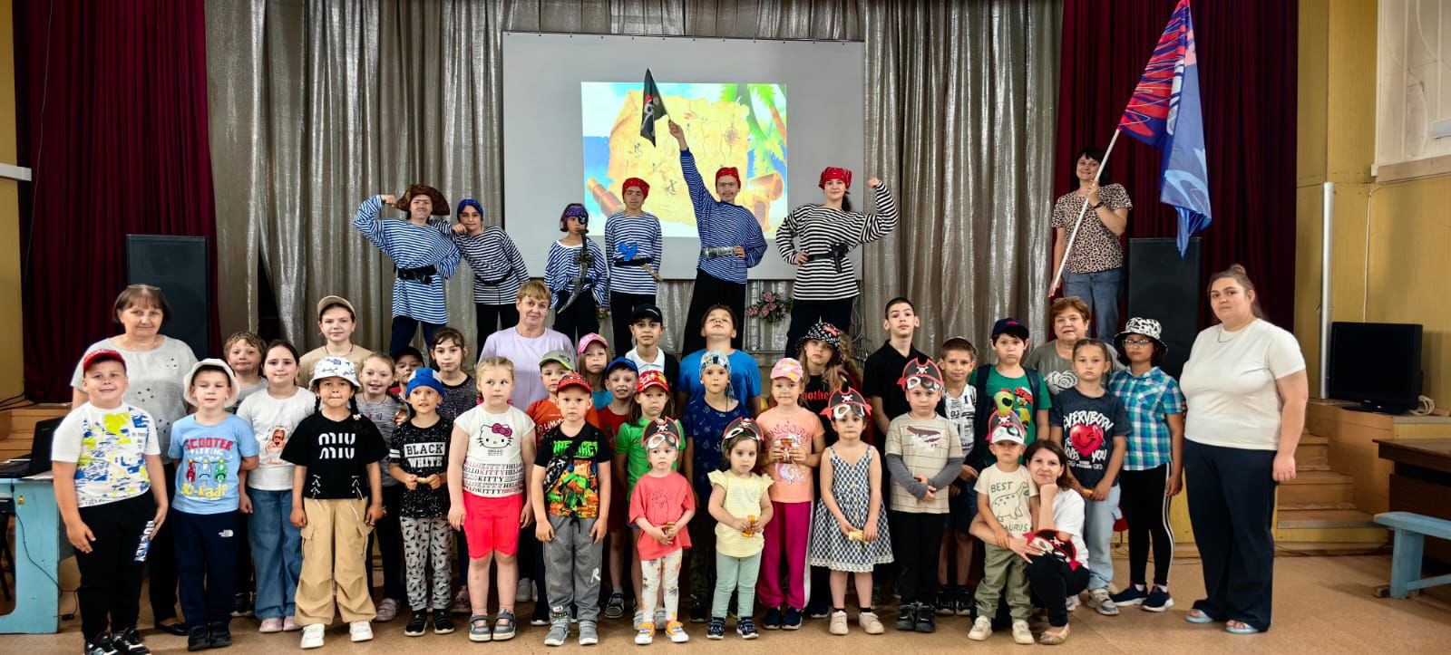

На сцене сельского ДК проходили театрализованные литературные праздники, патриотические мероприятия и акции.

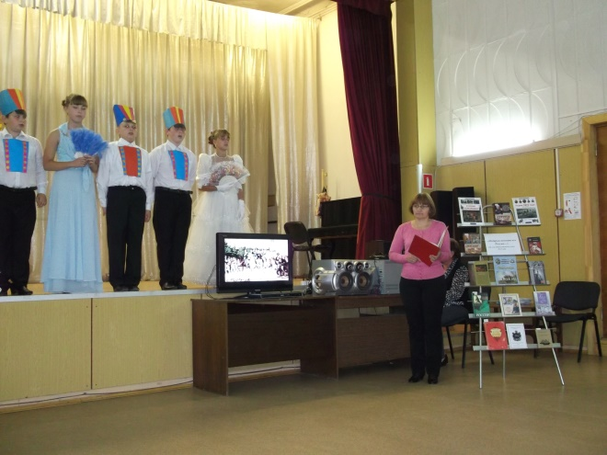

Компьютеризация библиотеки и подключение к сети Интернет позволило Валентине Александровне активно использовать в работе информационно-коммуникационные технологии. Яркие и содержательные мультимедийные презентации особенно интересны детям. Увлекательный рассказ библиотекаря с нетерпением ждут в детском саду. Самое главное для библиотекаря, чтобы юный читатель полюбил книгу и никогда с ней не расставался.

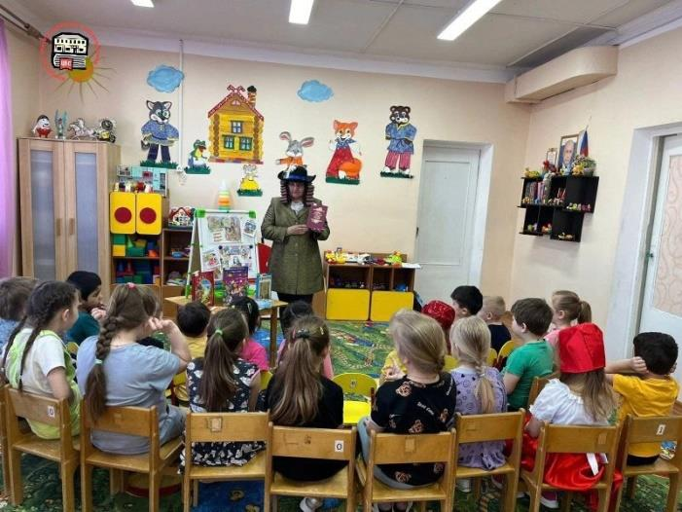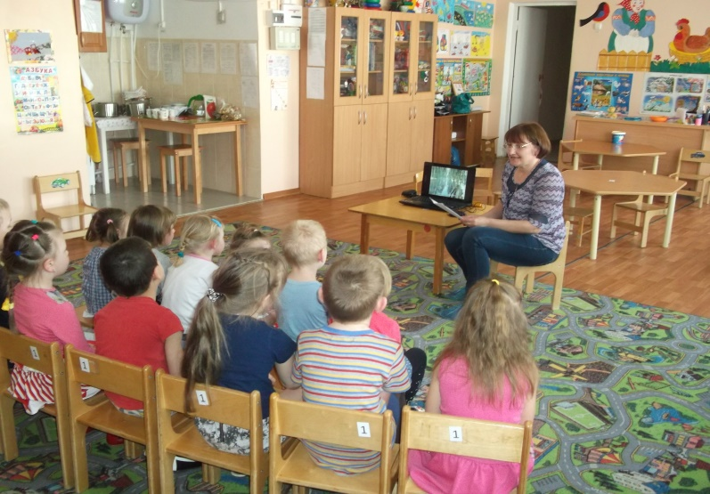

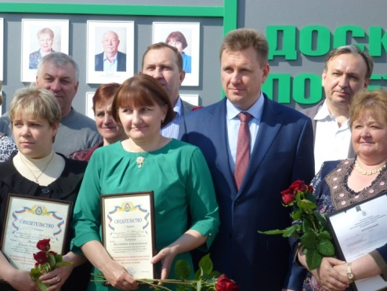На протяжении длительного времени В. А. Ткаченко была членом участковой избирательной комиссии. Принимала участие в переписи населения и была отмечена медалью «За вклад в проведение Всероссийской переписи населения 2010 года».

За многолетний добросовестный труд Валентина Александровна была отмечена занесением на Доску почета «Трудовая слава Боровского района». Кроме того, она получила благодарственное письмо главы администрации МО МР «Боровский район», Почётную грамоту Министерства культуры Калужской области и благодарность Губернатора Калужской области. Эти награды стали признанием её профессионализма.